FICHA - CANAL DE TV UHF
EJE: INFRAESTRUCTURA NIVEL: PAIS INTEGRADO

Antecedentes

- Es conocida la falta de transparencia y corrupción de gran parte de las autoridades peruanas. Estos pocos peruanos crean la imagen de todo un país complaciente con esta corrupción y falta de transparencia.
- Por otro lado es evidente que el contenido de la televisión de señal abierta deja mucho que desear. Tal como lo demuestran las mediciones especializadas, los programas más vistos son los de menor nivel cultural e inclusive ético, pues no solo no promueven un crecimiento de nuestra de Juventud en valores sino que, abiertamente, alientan anti-valores y desaliento.

Resumen

- Este proyecto pretende demostrar que es fácil implementar un canal de televisión para transmitir los acuerdos de Consejo, Cabildos abiertos, Debates de Presupuestos y demás temas que deben ser de conocimiento del vecindario, además de contribuir a la educación, a la cultura y al fomento de valores.
- Estas acciones brindarían transparencia, educación y democracia a la gestión pública.
- Como beneficios adicionales tendríamos una sana competencia (p.e: en la generación de contenidos) entre municipalidades, se expondrían los logros y trabajos de los colegios, se impulsarían convenios con Universidades y otros Centros educativos para programas conjuntos, etc.
- Su ámbito de influencia sería distrital y la población beneficiaria serían los vecinos contribuyentes, vecinos aledaños a la zona de influencia y la población cercana a la zona de emisión.
- Contra lo que comúnmente se cree no es una idea cara. Lo que se pretende es tener un transmisor conectado a una camara, una Videograbadora (VHS) y un pequeño set para producir una señal.
- Ejemplos: los canales Tele Juan (Canal 19) y Bethel TV (Canal 25) transmiten 24 horas siendo su perfil netamente religioso. Su inversión en infraestructura es menor de $10,000 (Bethel incluye un servidor Web de salida al Internet).
- Costos aproximados (Sin estudio, unidad móvil y permisos): $ 3 500,00
- El estudio puede ser reemplazado, inicialmente, por la producción digital de contenidos.
- Los permisos se tramitan ante el Ministerio de Transportes y Comunicaciones y se estiman en $ 1 000,00 mensuales, por 24 horas diarias.
- Implementación en 45 días, duración indefinida

ESQUEMA.

Lo que se pretende es implementar el siguiente sistema:

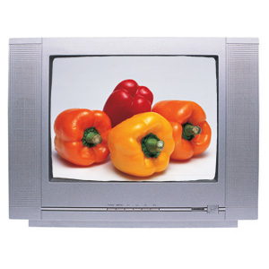
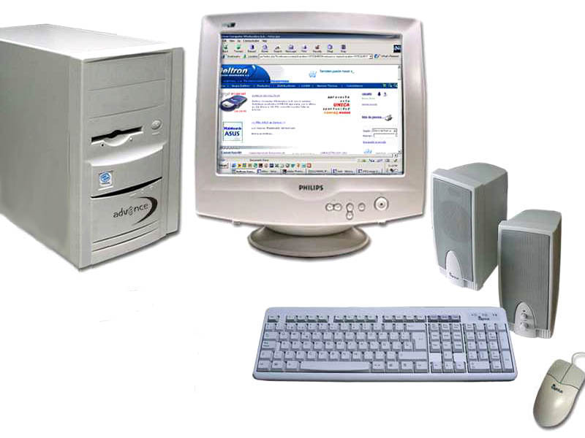
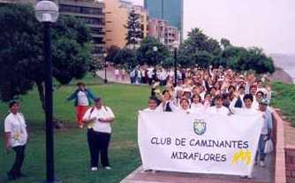
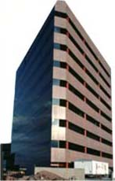
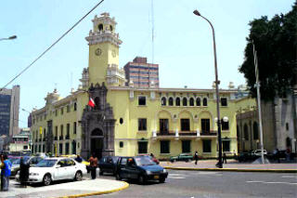


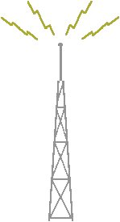
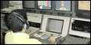

Contenidos
Digitales
Unidad Móvil

TV-Usuario

Componentes:
- Transmisor
- Frecuencia UHF por 15 KW
(3) Antena
(4) Cámaras
(5) Estudio
(6) Unidad Móvil

